
АДМИНИСТРАЦИЯ МУНИЦИПАЛЬНОГО ОБРАЗОВАНИЯ
КАВКАЗСКИЙ РАЙОН
ПОСТАНОВЛЕНИЕ

от 20.01.2021 № 33

Об утверждении схемы размещения рекламных конструкций на
земельных участках, расположенных на территории Кавказского
сельского поселения, находящихся в муниципальной собственности
муниципального образования Кавказский район или государственная
собственность на которые не разграничена

В соответствии с частью 5.8 статьи 19 Федерального закона от 13 марта 2006 года № 38-ФЗ «О рекламе» и руководствуясь Уставом муниципального образования Кавказский район, а также согласно сводного заключения департамента по архитектуре и градостроительству администрации Краснодарского края от 16 ноября 2020 года № 71-04-01-9693/20 п о с т а н о в л я ю:
1. Утвердить схему размещения рекламных конструкций на земельных участках, расположенных на территории Кавказского сельского поселения, находящихся в муниципальной собственности муниципального образования Кавказский район или государственная собственность на которые не разграничена (прилагается).
2. Отделу информационной политики администрации муниципального образования Кавказский район (Винокурова И.В.) опубликовать (обнародовать) настоящее постановление в периодическом печатном издании, распространяемом в муниципальном образовании Кавказский район, а полный текст постановления опубликовать (разместить) в официальном сетевом издании и обеспечить его размещение на официальном сайте администрации муниципального образования Кавказский район в информационно-телекоммуникационной сети «Интернет».
3. Контроль за выполнением настоящего постановления возложить на заместителя главы муниципального образования Кавказский район Погорелова И.Д.
4. Постановление вступает в силу со дня его официального опубликования.

Глава муниципального образования
Кавказский район В.Н. Очкаласов

ПРИЛОЖЕНИЕ

УТВЕРЖДЕНА
постановлением администрации
муниципального образования
Кавказский район
от 20.01.2021 № 33


Администрация
муниципального образования
Кавказский район

Схема размещения рекламных конструкций
на земельных участках, расположенных на территории Кавказского сельского поселения, находящихся в муниципальной собственности муниципального образования Кавказский район или государственная собственность на которые не разграничена

2020 г.
Администрация
муниципального образования
Кавказский район

Реестр рекламных конструкций:

№ РК | Вид  рекламной конструкции | Количество сторон рекламной поверхности | Общая площадь  (кв.м.) | Адрес  места размещения рекламной конструкции
1 | Стела  (2,4х2,0 м.) | двухсторонняя | 9,6 | ст.Кавказская, ул.Ленина, напротив д. 258

Типы и виды рекламных конструкций.
Технические параметры.

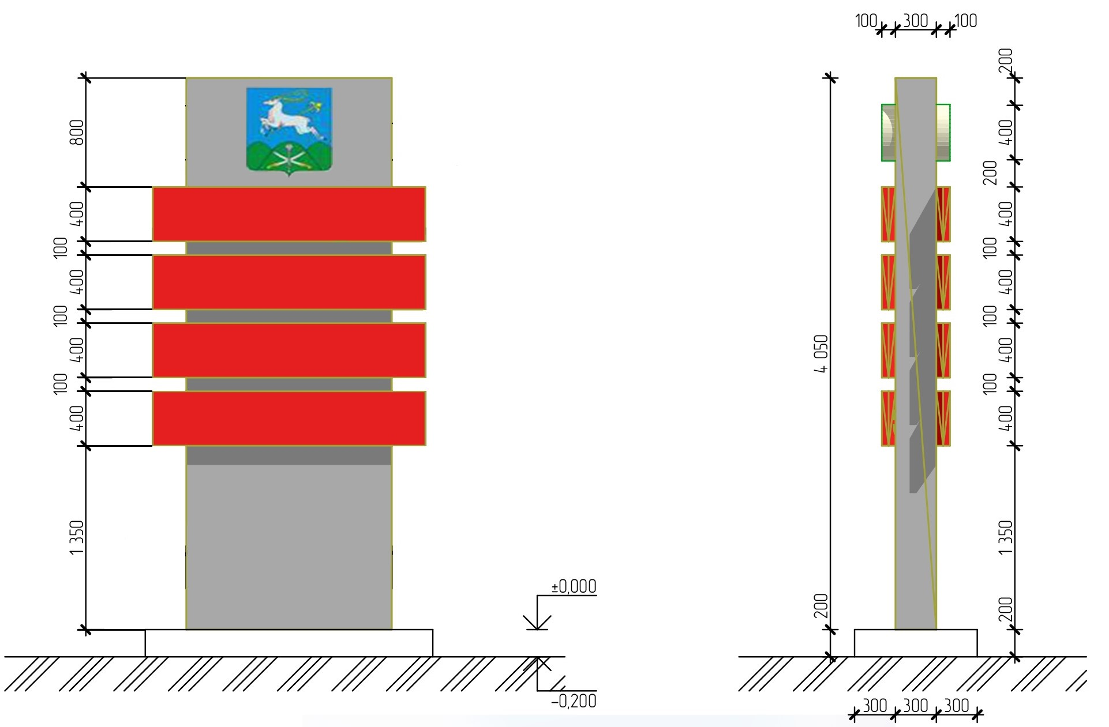
Стела

Размер информационного поля: 2400 х 2000 мм.;
Количество рекламных поверхностей: 2;
Цвет рекламной конструкции: серый (металлик);
Количество опорных стоек: одна;
Опорная стойка: в основе стелы лежит стальной внутренний каркас;
Размер опорной стойки: 1510 х 300 мм.;
Освещение: рекламная конструкция может иметь внутренний и внешний подсвет;

Для размещения стелы разрабатывается проектная документация с целью обеспечения безопасности при установке, монтаже и эксплуатации. Рекламная конструкция ставится на заглублённом фундаменте (в случае невозможности установки рекламной конструкции на заглублённом фундаменте, допускается установка рекламной конструкции без заглубления фундамента). Рекламная конструкция должна быть спроектирована, изготовлена и установлена в соответствии с требованиями строительных норм и правил, правил устройства электроустановок, технических регламентов, санитарных норм и правил (в том числе требований к освещенности), а также требованиями пожарной безопасности.

.

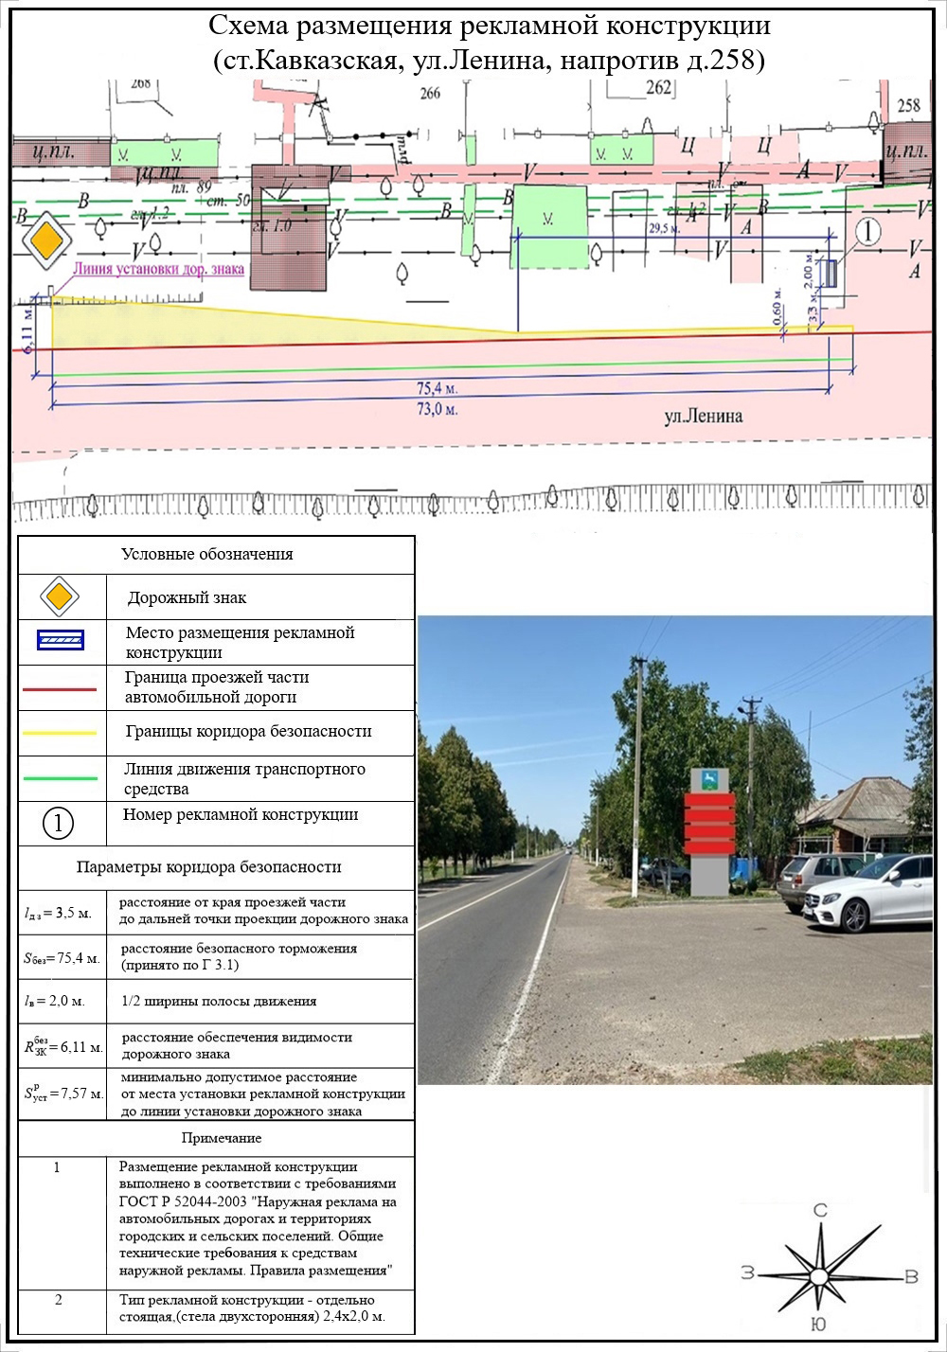

КАРТА РАЗМЕЩЕНИЯ РЕКЛАМНЫХ КОНСТРУКЦИЙ
НА ТЕРРИТОРИИ КАВКАЗСКОГО СЕЛЬСКОГО ПОСЕЛЕНИЯ
МУНИЦИПАЛЬНОГО ОБРАЗОВАНИЯ КАВКАЗСКИЙ РАЙОН

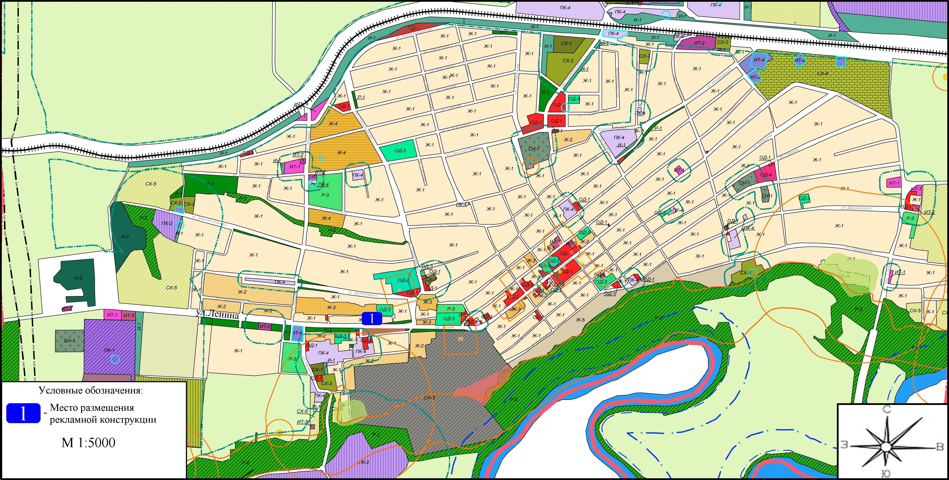

Заместитель главы муниципального
образования Кавказский район И.Д. Погорелов

